**Evangelie (Mt. 14,22-32)**

Na de broodvermenigvuldiging dwong Jezus zijn leerlingen in de boot te gaan  
en alvast naar de overkant te varen, terwijl Hij het volk naar huis zou zenden.  
Toen Hij het volk had weggezonden, ging Hij de berg op om in afzondering te bidden.  
De avond viel en Hij was daar alleen.  
De boot was reeds een heel eind uit de kust verwijderd en werd geteisterd door de golven, want zij hadden tegenwind.  
Tegen de morgen kwam Jezus te voet over het meer naar hen toe.  
Maar toen de leerlingen Hem zo over het meer zagen gaan, raakten zij van streek, omdat zij een spook meenden te zien  
en zij begonnen van angst te schreeuwen.  
Maar Jezus zei onmiddellijk tot hen: “Weest gerust, Ik ben het. Vreest niet.”  
“Heer,” antwoordde Petrus, “als Gij het zijt,  
zeg mij dan, dat ik over het water naar U toe moet komen.”  
Waarop Jezus sprak: “Kom!”  
Petrus stapte uit de boot en liep over het water naar Jezus toe.   
Maar toen hij merkte hoe hevig de wind was, werd hij bang;  
hij begon te zinken en schreeuwde: “Heer, red mij!”  
Terstond stak Jezus zijn hand uit en greep hem vast,  
terwijl Hij tot hem zei: “Kleingelovige, waarom hebt ge getwijfeld?”  
Nadat zij in de boot gestapt waren, ging de wind liggen.

## Evangile (Mt.14, 22-32)

Aussitôt après avoir nourri la foule dans le désert, Jésus obligea ses disciples à monter dans la barque et à le précéder sur l’autre rive, pendant qu’il renverrait les foules. Quand il les eut renvoyées, il se rendit dans la montagne, à l’écart, pour prier. Le soir venu, il était là, seul. La barque était déjà à une bonne distance de la terre, elle était battue par les vagues, car le vent était contraire.  
Vers la fin de la nuit, Jésus vint vers eux en marchant sur la mer. En le voyant marcher sur la mer, les disciples furent bouleversés. Ils disaient : « C’est un fantôme », et la peur leur fit pousser des cris. Mais aussitôt Jésus leur parla : « Confiance ! c’est moi ; n’ayez pas peur ! » Pierre prit alors la parole : « Seigneur, si c’est bien toi, ordonne-moi de venir vers toi sur l’eau. » Jésus lui dit : « Viens ! »  
Pierre descendit de la barque et marcha sur les eaux pour aller vers Jésus. Mais, voyant qu’il y avait du vent, il eut peur ; et, comme il commençait à enfoncer, il cria : « Seigneur, sauve-moi ! » Aussitôt Jésus étendit la main, le saisit et lui dit : « Homme de peu de foi, pourquoi as-tu douté ? » Et quand ils furent montés dans la barque, le vent tomba.

### **Jesus Walks on the Water (Mt. 14, 22-32)**

**Immediately Jesus made the disciples get into the boat and go on ahead of him to the other side, while he dismissed the crowd. 23After he had dismissed them, he went up on a mountainside by himself to pray. Later that night, he was there alone, and the boat was already a considerable distance from land, buffeted by the waves because the wind was against it.**

**Shortly before dawn Jesus went out to them, walking on the lake. When the disciples saw him walking on the lake, they were terrified. “It’s a ghost,” they said, and cried out in fear.**

**But Jesus immediately said to them: “Take courage! It is I. Don’t be afraid.”**

**“Lord, if it’s you,” Peter replied, “tell me to come to you on the water.”**

**“Come,” he said.**

**Then Peter got down out of the boat, walked on the water and came toward Jesus. But when he saw the wind, he was afraid and, beginning to sink, cried out, “Lord, save me!”**

**Immediately Jesus reached out his hand and caught him. “You of little faith,” he said, “why did you doubt?”**

**And when they climbed into the boat, the wind died down.**

[](https://www.google.be/url?sa=i&rct=j&q=&esrc=s&source=images&cd=&ved=0ahUKEwiLpaHyh9HVAhXOa1AKHSOCAw8QjRwIBw&url=https%3A%2F%2Fnl.123rf.com%2Fstock-foto%2Ftrapeze.html&psig=AFQjCNEz32WFj343K6JQMIbtDSR30N9BNw&ust=1502605447739900)

[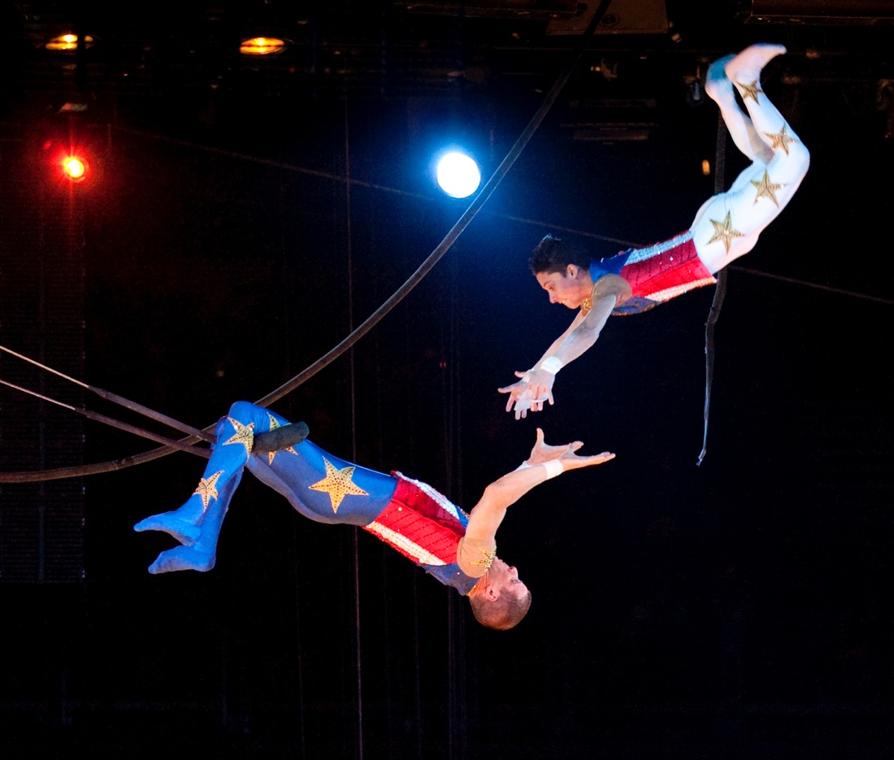](http://www.vnsg.nl/nieuws/algemeen/blog-richard-benschop-lang-leve-het-vangnet.3523.lynkx)

**IN DE VLUCHT**

**OOGGETUIGE -** De Standaard - vrijdag 30 maart 2012 - © Photo News

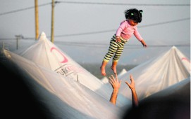

**Een Syrische man speelt met zijn dochter in een vluchtelingenkamp in Boynuyogun, in het zuiden van Turkije, niet ver van de grens met Syrië. Volgens officiële Turkse bronnen verblijven er op dit moment in kampen in Turkije meer dan 10.000 Syriërs die het geweld in hun land ontvlucht zijn. (Tara Todras-Whitehill/photo news)**

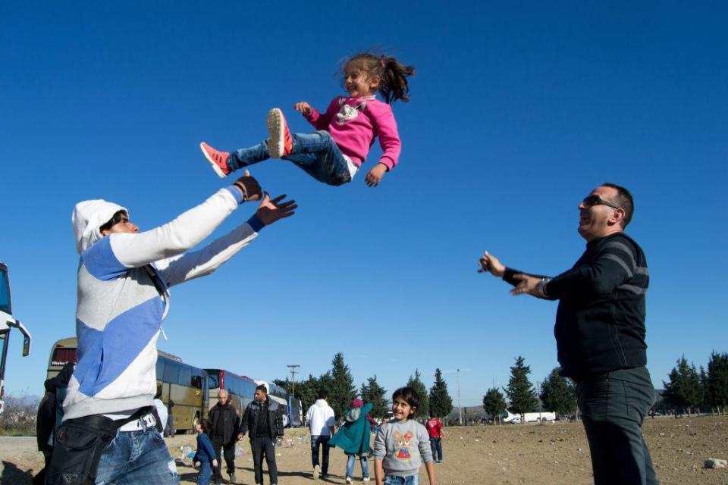

**Syriërs aan de Grieks-Macedonische grens, in betere tijden**

**(c) Pieter Stockmans – uit MO* 17 maart 2016**

**Geloven is vertrouwen dat je opgevangen wordt…**

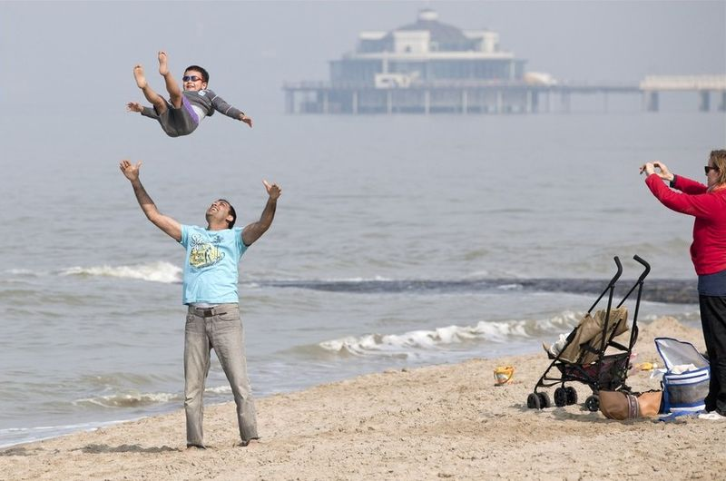

Deze familie beleeft dolle pret in Blankenberge. Lekker dollen op het strand is immers heerlijk bij dit mooie weer.

(HLN.BE – HLN in Beeld – dinsdag 27 maart 2012)

**Dit kleine stukje uit psalm 73, dat ooit op het prentje van mijn priesterwijding stond:**

**‘Gij houdt mij vast**

**mijn hand in Uw hand**

**en alles zult Gij**

**ten goede leiden…’**

**Ce petit morceau du Psaume 73 qui se trouvait autrefois sur le memorial de mon ordination sacerdotale:**

**‘Cependant je suis toujours avec Toi,**

**Tu m'as saisi la main droite;**

**Tu me conduiras par ton conseil,**

**puis tu me recevras dans la gloire…’**

**This little piece from psalm 73 that was once on the picture of my priestly ordination:**

**Nevertheless, I am continually with You;  
    You hold my right hand.  
You guide me with your counsel,  
    and afterward you will receive me to glory.**

**The Beatles – Let it be**

**When I find myself in times of trouble  
Mother Mary comes to me  
Speaking words of wisdom  
Let it be  
  
And in my hour of darkness  
She is standing right in front of me  
Speaking words of wisdom  
Let it be  
  
Let it be, let it be  
Let it be, let it be  
Whisper words of wisdom  
Let it be  
  
And when te broken hearted people  
Living in the world agree  
There will be an answer  
Let it be  
  
For though they may be parted, there is  
Still a chance that they will see  
There will be an answer, let it be.  
  
Let it be, let it be  
Let it be, let it be  
there will be an answer  
Let it be**

**Let it be, let it be  
Let it be, let it be  
Whisper words of wisdom  
Let it be  
  
Let it be, let it be  
Let it be, let it be  
Whisper words of wisdom  
Let it be  
  
And when the night is cloudy  
There is still a light that shines on me  
Shine until tomorrow  
Let it be  
  
I wake up to the sound of music  
Mother Mary comes to me  
Speaking words of wisdom  
Let it be  
  
Let it be, let it be  
Let it be, let it be  
there will be an answer  
Let it be  
  
Let it be, let it be  
Let it be, let it be  
Whisper words of wisdom  
Let it be**